Міністерство освіти і науки України

Львівський національний університет імені Івана Франка

Факультет електроніки та комп’ютерних технологій

Кафедра оптоелектроніки та комп'ютерних технологій

**ЗВІТ**

про виконання лабораторної роботи № 3

**Дослідження вольт-амперних характеристик**

**польового транзистора**

Виконав

Студент групи ФеМ-21

Коровець Назар

Перевірив

Гаврилюк В. М.

Львів 2020

*Мета роботи*: вивчити та експериментально дослідити вольт-амперні характеристики (ВАХ) і параметри польових транзисторів з керованим *p*-*n*-переходом у схемі зі спільним витоком.

**Хід роботи**

1. Зберіть схему дослідження польового транзистора (рис. 4).

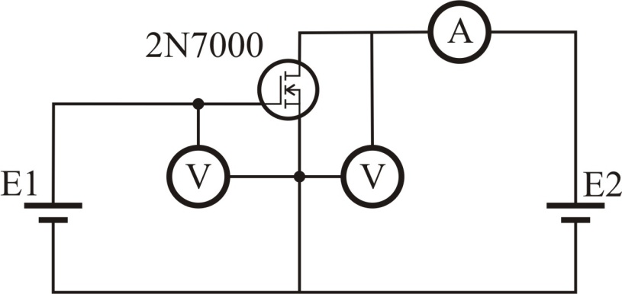

Рис. 4 Схема дослідження польового транзистора

2. Отримайте сімейство характеристик передачі польового транзистора. Для цього встановіть за допомогою джерела живлення (Е2 на схемі) напругу Ucв=1,5 В. Змінюючи напругу затвор-витік за допомогою джерела Е1 в діапазоні 2...10 В, з кроком 0,5 В, (підтримуючи при цьому напругу Ucв незмінною), фіксуйте відповідні струму стока Ic . Виконайте ті ж самі дії для значень Ucв 3 В; 6 В, 9 В. Отримані дані занесіть у відповідні клітинки табл. 1.

а

Табл. 1. Сімейство характеристик передачі транзистора 2N7000

|  |  |  |  |  |  |  |  |
| --- | --- | --- | --- | --- | --- | --- | --- |
| 1.5V | | 3v | | 6v | | 9v | |
| 2 | 0.001532 | 2 | 0.00302 | 2 | 0.006217 | 2 | 0.009237 |
| 2.5 | 12.585 | 2.5 | 12.585 | 2.5 | 12.585 | 2.5 | 12.585 |
| 3 | 50.29 | 3 | 50.29 | 3 | 50.29 | 3 | 50.29 |
| 3.5 | 112.151 | 3.5 | 113.034 | 3.5 | 113.039 | 3.5 | 113.039 |
| 4 | 175.582 | 4 | 200.257 | 4 | 200.758 | 4 | 200.758 |
| 4.5 | 231.863 | 4.5 | 313.37 | 4.5 | 313.37 | 4.5 | 313.37 |
| 5 | 282.197 | 5 | 437.326 | 5 | 450.802 | 5 | 450.802 |
| 5.5 | 327.521 | 5.5 | 546.452 | 5.5 | 612.979 | 5.5 | 612.979 |
| 6 | 368.579 | 6 | 644.258 | 6 | 799.828 | 6 | 799.828 |
| 6.5 | 405.968 | 6.5 | 731.377 | 6.5 | 1011 | 6.5 | 1011 |
| 7 | 440,176 | 7 | 809.947 | 7 | 1236 | 7 | 1247 |
| 7.5 | 471.606 | 7.5 | 881.254 | 7.5 | 1436 | 7.5 | 1508 |
| 8 | 500.594 | 8 | 946.325 | 8 | 1611 | 8 | 1792 |
| 8.5 | 527.42 | 8.5 | 1006 | 8.5 | 1767 | 8.5 | 2102 |
| 9 | 552.325 | 9 | 1061 | 9 | 1906 | 9 | 2399 |
| 9.5 | 575.512 | 9.5 | 1102 | 9.5 | 2033 | 9.5 | 2657 |
| 10 | 593.159 | 10 | 1159 | 10 | 2148 | 10 | 2884 |

3. Отримайте сімейство вихідних характеристик польового транзистора. Для цього встановіть за допомогою джерела живлення Е1 напругу затвор-витік Uзв=3 В. Змінюючи напругу стік-витік за допомогою джерела в діапазоні 1...10 В, з кроком 0,5 В, зафіксуйте відповідні струми Іс. Виконайте ті ж самі дії для значень Uзв 5 В; 7,5 В, 10 В. Отримані дані занесіть у відповідні клітинки табл. 2.

Табл. 2. Сімейство вихідних характеристик транзистора 2N7000

|  |  |  |  |  |  |  |  |
| --- | --- | --- | --- | --- | --- | --- | --- |
| 3V | | 5V | | 7.5V | | 10V | |
| 1 | 50.113 | 1 | 200.08 | 1 | 320.62 | 1 | 402 |
| 1.5 | 50.29 | 1.5 | 282.197 | 1.5 | 472 | 1.5 | 597 |
| 2 | 50.29 | 2 | 350.425 | 2 | 616 | 2 | 789 |
| 2.5 | 50.29 | 2.5 | 402.906 | 2.5 | 753 | 2.5 | 976 |
| 3 | 50.29 | 3 | 437.326 | 3 | 881 | 3 | 1,159 |
| 3.5 | 50.29 | 3.5 | 450.742 | 3.5 | 1,001 | 3.5 | 1,377 |
| 4 | 50.29 | 4 | 450.802 | 4 | 1,112 | 4 | 1,511 |
| 4.5 | 50.29 | 4.5 | 450.802 | 4.5 | 1,212 | 4.5 | 1,679 |
| 5 | 50.29 | 5 | 450.802 | 5 | 1300 | 5 | 1,841 |
| 5.5 | 50.29 | 5.5 | 450.802 | 5.5 | 1,375 | 5.5 | 1,998 |
| 6 | 50.29 | 6 | 450.802 | 6 | 1,436 | 6 | 2,148 |
| 6.5 | 50.29 | 6.5 | 450.802 | 6.5 | 1,479 | 6.5 | 2,292 |
| 7 | 50.29 | 7 | 450.802 | 7 | 1,504 | 7 | 2,428 |
| 7.5 | 50.29 | 7.5 | 450.802 | 7.5 | 1,508 | 7.5 | 2,556 |
| 8 | 50.29 | 8 | 450.802 | 8 | 1,508 | 8 | 2,675 |
| 8.5 | 50.29 | 8.5 | 450.802 | 8.5 | 1,508 | 8.5 | 2,785 |
| 9 | 50.29 | 9 | 450.802 | 9 | 1,508 | 9 | 2,884 |
| 9.5 | 50.29 | 9.5 | 450.802 | 9.5 | 1,508 | 9.5 | 2,971 |
| 10 | 50.29 | 10 | 450.802 | 10 | 1,508 | 10 | 3,045 |

4. За даними табл. 1, 2 побудуйте графіки вольт-амперних характеристик польового транзистора 2N7000.

5. Зробіть висновки по роботі, оформіть звіт.

|  |
| --- |
|  |
| *Графік 1: Передача, Uсв = 1.5В* |
|  |
| *Графік 2: Передача, Uсв = 3В* |
|  |
| *Графік 3: Передача, Uсв = 6В* |
|  |
| *Графік 4: Передача, Uсв = 9В* |
|  |
| *Графік 5: Вихід, Uсв = 3В* |
|  |
| *Графік 6: Вихід, Uсв = 5В* |
|  |
| *Графік 7: Вихід, Uсв = 7.5В* |
|  |
| *Графік 8: Вихід, Uсв = 10В* |

**Висновок**

У цій лабораторній роботі я вивчив та експериментально дослідив вольт - амперні характеристики та параметри польових транзисторів.